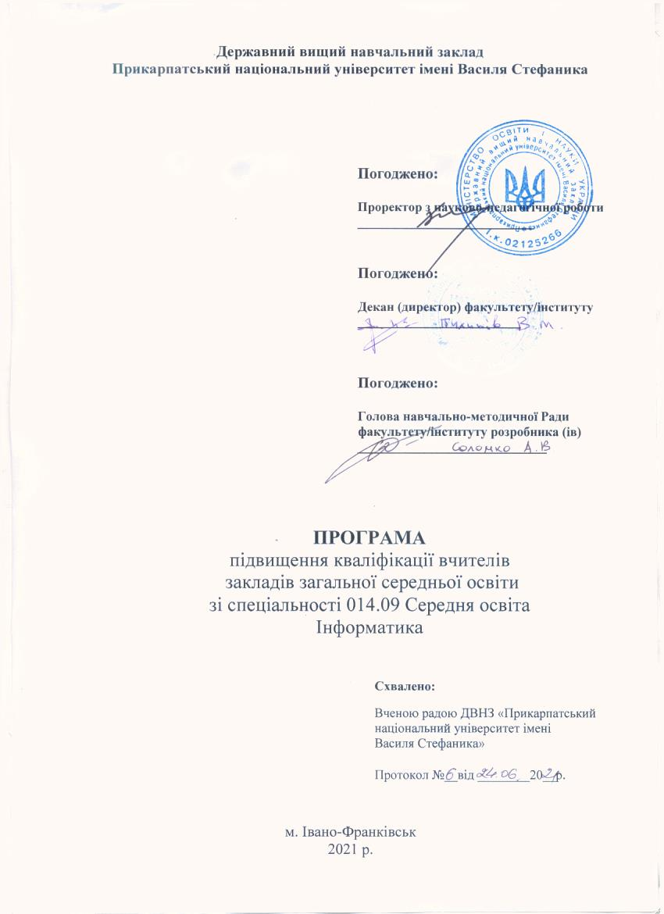

Програма підвищення кваліфікації
вчителів закладів загальної середньої освіти

Розробник / розробники (контактні дані):
кафедра комп’ютерних наук та інформаційних систем, +38 (0342) 596086

Найменування програми Програма підвищення кваліфікації вчителів інформатики

Мета: підвищення методичного та практичного рівнів професійної компетентності вчителів інформатики шляхом поглиблення й оновлення їх фахових знань. Виконання вчителями інформатики вимог освітньої програми забезпечить наступні результати підвищення кваліфікації за фахом:
      - знання основних засад реалізації компетентнісного підходу при викладанні шкільного курсу інформатики;
      - обізнаність із новітніми науково обґрунтованими методиками створення освітньо-розвивального середовища;
      - здатність до проєктування сучасного уроку інформатики;
      - здатність оперувати інформацією, критично оцінюючи її;
      - знання методів та прийомів організації командної роботи.

Зміст:
Зміст освітньої програми враховує особливості професійної діяльності вчителя в умовах реформування освіти, а також перспективи впровадження Нової української школи і визначається вимогами щодо забезпечення закладів освіти висококваліфікованими фахівцями.
Модуль 1. Основи програмування мовою С++
- Середовища, лінійні програми
- Оператори умови-циклів
- Масиви, вказівники
- Робота з файлами та власними функціями
- Вступ до ООП
Модуль 2. Основи мікроелектроніки та програмування з Arduino
- Основи схемотехніки
- Порти AVR контролера
- Інтерфейси -1 AVR контролера
- Інтерфейси -2 AVR контролера
Модуль 3. Основи 2D анімації в Synfig Studio
- Synfig Studio. Об’єкти та інструменти. (Середовище. Інструменти. Створення та редагування векторних об’єктів.)
- Основні види векторної анімації. (Створення анімації руху, форми, кольору об’єктів.)
- Створення простих анімацій. (Створення анімацій у форматі AVI. Рендеринг.)
Модуль 4. Основи Android-розробки
- Вступ. Середовище розробки Android Studio. Базові поняття.
- Побудова UI з використанням фрагментів. Транзакції.
- Реалізація списків з прокруткою (RecyclerView).
- Дозволи Android.
- Робота з базами даних. Бібліотека Room.
Модуль 5. Основи програмування мовою Python - початковий рівень
- Типи даних. Розгалуження. Функції
- Цикли. Модулі. Винятки. Робота з файлами
- Списки. Генератори списків.
- Рядки. Класи.
- Tkinter. Віджети. Функціональність
Модуль 6. Основи HTML/CSS
- Вступ до веб-розробки
- Початок роботи з HTML
- Організація контенту у HTML
- Основні механізми HTML
- Вступ до CSS

Обсяг (тривалість), що встановлюється в годинах та / або в кредитах ЄКТС:90 год.\9 кред ЄКТС

Форма / форми підвищення кваліфікації: Інституційна (очна (денна), очно-заочна, дистанційна, мережева)
Навчання організовується шляхом проведення:
- інтерактивних лекцій;
- тематичних дискусій;
- практичних занять (семінарів, практикумів, тренінгів, майстер-класів тощо);
- контрольних заходів (організаційно-настановне заняття, конференція з обміну досвідом, тестування);
- виконання проектних завдань.

Перелік компетентностей, що вдосконалюватимуться / набуватимуться (загальні, фахові): професійно-педагогічна, інформаційно-цифрова, комунікативна, медійна, предметна (фахова), соціальна.
- розвиток професійних компетентностей (знання навчального предмета, фахових методик, технологій);
– формування у здобувачів освіти спільних для ключових компетентностей вмінь, визначених частиною першою статті 12 Закону України “Про освіту”;
– використання інформаційно-комунікативних та цифрових технологій в освітньому процесі;
– мовленнєва, цифрова, комунікаційна, емоційноетична компетентність.

Розподіл годин за видами діяльності:
Назви змістових модулів на навчальних тем | Кількість годин
 | Лекції | Практичні /  Семінарські /  Лабораторні  заняття | Самостійна робота | Контрольна робота/ Проект/ Тест | Всього кредитів /  годин
Модуль І. Основи програмування мовою С++
Середовища, лінійні програми | 2 | 1
Оператори умови-циклів | 2 | 1
Масиви та вказівники | 2 | 1
Робота з файлами, власні функції | 2 | 1
Вступ до ООП | 2 |  |  | 1
Разом за модуль | 10 | 4 |  | 1 | 0,5 кред\ 15 год
Модуль ІІ. Основи мікроелектроніки та програмування з Arduino
Основи схемотехніки | 4 | 1
Порти AVR контролера | 2 | 1
Інтерфейси -1 AVR контролера | 2 | 1
Інтерфейси -2 AVR контролера | 2 | 1 |  | 1
Разом за модуль | 10 | 4 |  | 1 | 0,5 кред\ 15 год
Модуль ІІІ. Основи 2D анімації в Synfig Studio
Synfig Studio. Об’єкти та інструменти. (Середовище. Інструменти. Створення та редагування векторних об’єктів.) | 3 | 1
Основні види векторної анімації. (Створення анімації руху, форми, кольору об’єктів.) | 3 | 2
Створення простих анімацій. (Створення анімацій у форматі AVI. Рендеринг.) | 4 | 2 |  | 1
Разом за модуль | 10 | 4 |  | 1 | 0,5 кред\ 15 год
Модуль ІV. Основи Android-розробки
Вступ. Середовище розробки Android Studio. Базові поняття. | 2 | 1
Побудова UI з використанням фрагментів. Транзакції. | 2 | 1
Реалізація списків з прокруткою (RecyclerView). | 2 | 1
Дозволи Android. | 2 | 1
Робота з базами даних. Бібліотека Room. | 2 |  |  | 1
Разом за модуль | 10 | 4 |  | 1 | 0,5 кред\ 15 год
Модуль V. Основи програмування мовою Python - початковий рівень
Типи даних. Розгалуження. Функції | 2 | 1
Цикли. Модулі. Винятки. Робота з файлами. | 2 | 1
Списки. Генератори списків. | 2 | 1
Рядки. Класи | 2 | 1
Tkinter. Віджети. Функціональність. | 2 |  |  | 1
Разом за модуль | 10 | 4 |  | 1 | 0,5 кред\ 15 год
Модуль VІ. Основи HTML/CSS
Вступ до веб-розробки | 2 | 1
Початок роботи з HTML | 2 | 1
Організація контенту у HTML | 2 | 1
Основні механізми HTML | 2 | 1
Вступ до CSS | 2 |  |  | 1
Разом за модуль | 10 | 4 |  | 1 | 0,5 кред\ 15 год
Разом | 60 | 24 |  | 6 | 3 кред. \90 год
Особа / особи, які виконують програму: освіта, категорія, науковий ступінь, педагогічне / вчене звання, досвід роботи:
- доцент кафедри комп’ютерних наук та інформаційних систем, кандидат технічних наук, Іляш Ю. Ю.
- доцент кафедри комп’ютерних наук та інформаційних систем, кандидат технічних наук, Ровінський В. А.
- доцент кафедри комп’ютерних наук та інформаційних систем, кандидат технічних наук, Превисокова Н.В.
- доцент кафедри комп’ютерних наук та інформаційних систем, кандидат технічних наук, Горєлов В. О.
- доцент кафедри комп’ютерних наук та інформаційних систем, кандидат технічних наук, Семаньків М. В.
- викладач кафедри комп’ютерних наук та інформаційних систем, кандидат технічних наук, Ізмайлов А. В.

Терміни виконання програми: відповідно до графіка на 2021-2022 навчальний рік

Очікувані результати навчання:
Удосконалити вміння:
- ефективно організовувати навчальний процес з інформатики;
- застосовувати інноваційні методи, форми, прийоми навчання;
- формувати та розвивати інтелектуальну та емоційну сфери особистості учня, його пізнавальні та розумові здібності на матеріалі інформатики як навчального предмета;
- вирішувати завдання морального, культурно-естетичного, гуманістичного виховання учнів, готувати їх до спілкування в міжкультурному просторі, життя у полікультурному співтоваристві;
- ефективно застосовувати сучасні технології та засоби навчання інформатики;
Розширити знання про форми і види позаурочної діяльності учня;
Розвинути: інклюзивну компетентність педагога; наукове мислення щодо педагогічних технологій компетентнісно орієнтованої та інклюзивної освіти.

Вартість програми: встановлюється планово-фінансовим відділом університету
За попередніми розрахунками : в групах до 21 особи учасників - 1000 грн.від кожного слухача курсів за 1 кредит; якщо ж у групі 21 і більше осіб - 870 грн. за 1 кредит від кожного слухача.

Графік навчального процесу: відповідно до плану графіка

Мінімальна та максимальна кількість осіб у групі:
мінімальна кількість – 10 осіб; максимальна – 25 осіб

Академічні, професійні можливості за результатами опанування програмою: отримання свідоцтва підвищення кваліфікації (30 годин, 1 ЄКТС)

Можливість надання подальшої підтримки чи супроводу: Викладачі курсу в форматі листування (email) допоможуть і будуть супроводжувати при формуванні навчального матеріалу.

Додаткові послуги (організація трансферу, перелік можливих послуг для осіб з інвалідністю): за зверненням.

Документ, що видається за результатами підвищення кваліфікації: свідоцтво
Розробник / розробники (посада, наукова ступінь, вчене звання ПІБ)
- доцент кафедри комп’ютерних наук та інформаційних систем, кандидат технічних наук, Іляш Ю. Ю.
- доцент кафедри комп’ютерних наук та інформаційних систем, кандидат технічних наук, Ровінський В. А.
- доцент кафедри комп’ютерних наук та інформаційних систем, кандидат технічних наук, Превисокова Н.В.
- доцент кафедри комп’ютерних наук та інформаційних систем, кандидат технічних наук, Горєлов В. О.
- доцент кафедри комп’ютерних наук та інформаційних систем, кандидат технічних наук, Семаньків М. В.
- викладач кафедри комп’ютерних наук та інформаційних систем, кандидат технічних наук, Ізмайлов А. В.

